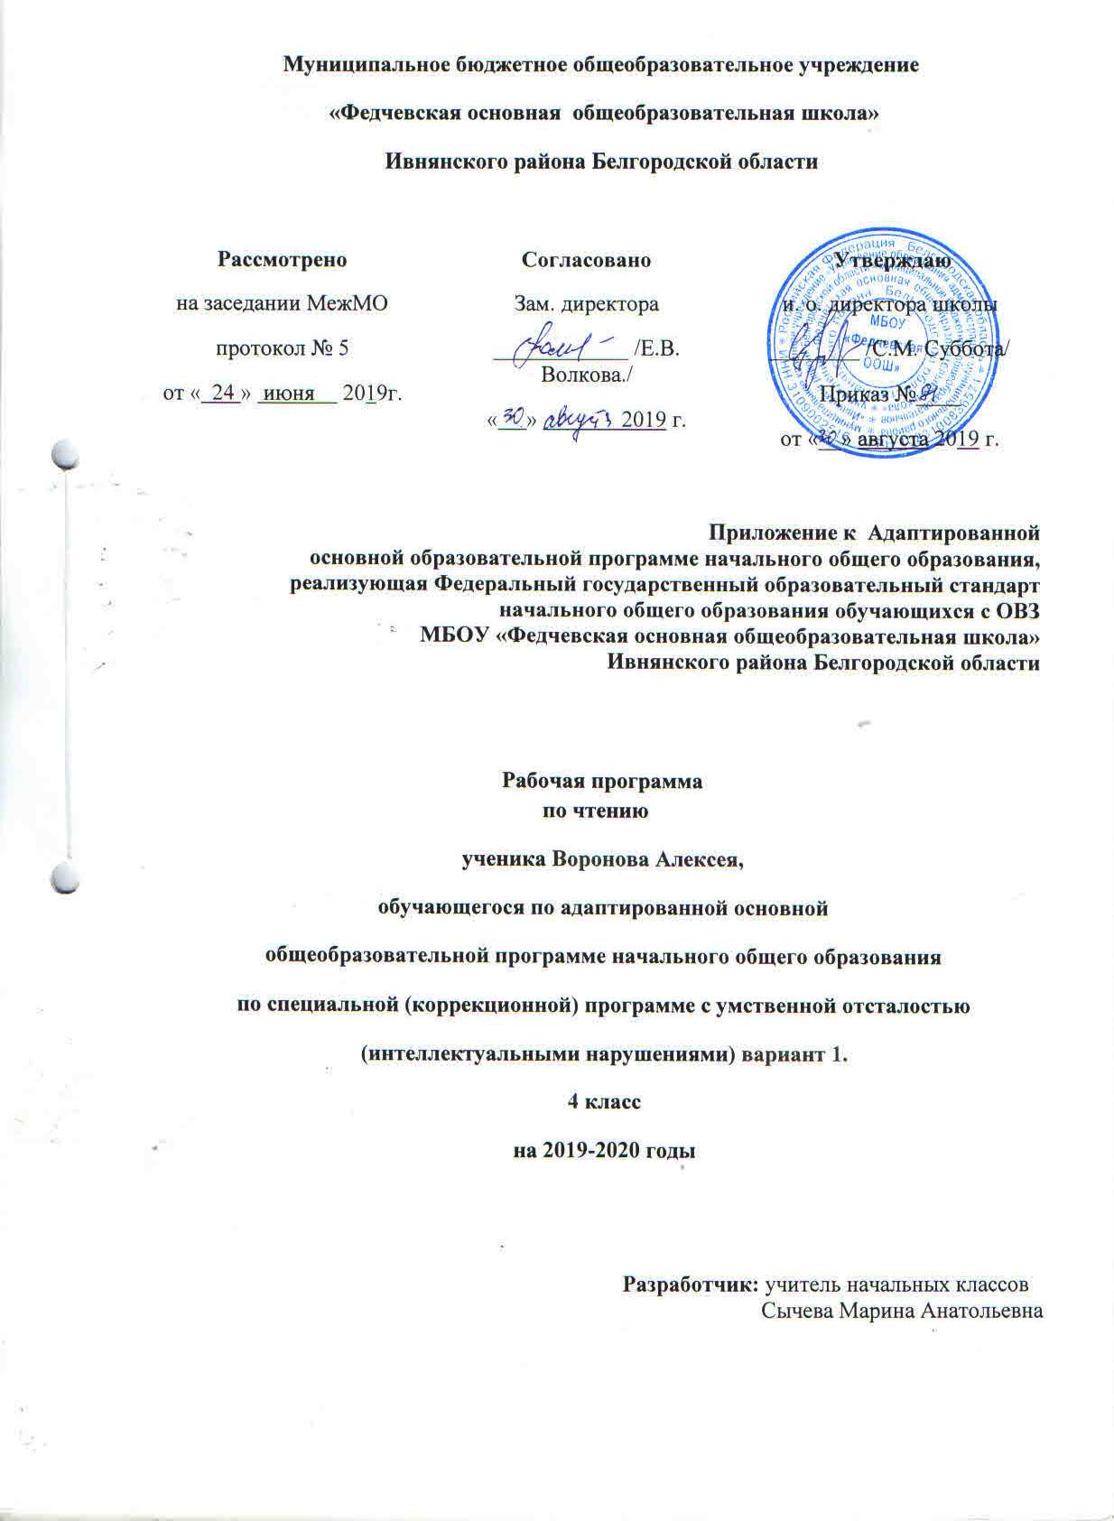

**Пояснительная записка**

Рабочая программа по чтению для обучающегося 4 класса составлена на основе адаптированной основной общеобразовательной программы образования обучающихся МБОУ «Федчевская ООШ» с умственной отсталостью (интеллектуальными нарушениями)» (вариант 1), учебного плана МБОУ « Федчевская ООШ», разработана в соответствии c «Программой специальных (коррекционных) образовательных учреждений VIII вида 0-4 классы» 1-4 классы. – СПБ. : Издательство «Просвещение», 2011г. под редакцией И. М. Бгажноковой.

Рабочая программа составлена по учебнику для специальных (коррекционных) образовательных учреждений YIII вида «Чтение" 4 класс

С.Ю.Ильина Санкт-Петербург, филиал издательства «Просвещение», 2014г.

В рабочей программе нашли отражение цели и задачи изучения «Чтения», изложенное в пояснительной записке к программе по «Чтению».

Чтение является важным учебным предметом в программе специальной школы. Его направленность на социализацию личности умственно отсталого ребенка, на коррекцию и развитие речемыслительных способностей детей, на формирование эмоционального отношения к действительности и нравственных позиций поведения – все это еще раз подчеркивает значимость обучения чтению учащихся с нарушениями интеллекта. Она разработана в целях конкретизации содержания образовательного стандарта с учетом меж предметных и внутри предметных связей, логики учебного процесса и возрастных особенностей младших школьников.

Основная цель – научить детей читать доступный их пониманию текст вслух и про себя, осмысленно воспринимать его содержание, уметь поделиться впечатлением о прочитанном, пересказывать текст.

Задачи:

- воспитание у детей интереса к уроку чтения и к чтению как к процессу;

- формирование у них техники чтения: правильного (без искажения звукового состава слов и с правильным ударением) и выразительного чтения, обеспечение постепенного перехода от послогового чтения к чтению целым словом;

- формирование у детей навыков сознательного чтения: читать доступный пониманию текст вслух, шепотом, а затем и про себя, осмысленно воспринимать содержание прочитанного, сопереживать героям произведения, давать оценку их поступкам во время коллективного анализа;

- развитие у них умения общаться на уроке чтения: отвечать на вопросы учителя, спрашивать одноклассников о непонятных словах, делиться впечатлениями о прочитанном, дополнять пересказы текста, рисовать к тексту словесные картинки, коллективно обсуждать предполагаемый ответ и др.

Для чтения подбираются доступные для детей произведения народного творчества, рассказы и сказки русских и зарубежных писателей, доступные пониманию детей деловые и научно-популярные статьи. В основе расположения произведений в книгах для чтения лежит тематический принцип. В каждом последующем году продолжается и расширяется заявленная в предыдущем классе тематика, тем самым обеспечивается концентричность расположения учебного материала, создающая условия для пошагового расширения знаний и представлений, для регулярного повторения .  
 Совершенствование техники чтения осуществляется последовательно на каждом году обучения. Постоянное внимание уделяется формированию навыка правильного чтения, которым дети с нарушением интеллекта овладевают с большим трудом в силу (слогового) чтения к синтетическому (целым словом). Каждый из этапов развития навыков чтения имеет свои трудности и требует подбора специальных методов и приемов обучения. Работа над выразительностью чтения начинается с переноса опыта выразительной устной речи на процесс чтения. Собственно работа над выразительностью чтения на этих уроках начинается примерно с середины 3 класса, когда школьники переходят на чтение целыми словами.   
 Усвоение содержания читаемого осуществляется в процессе анализа произведения, направленного на выяснение информации, заложенной в тексте, смысловых связей между описанными событиями и действиями героев. В процессе анализа произведения важно не нарушать непосредственного переживания детей за судьбы героев, добиваясь точности эмоционального восприятия за счет выразительного чтения текста учителем и вопросов особенностей психического развития, что затрудняет понимание содержания прочитанного и тормозит развитие темпа чтения. Переход на более совершенные способы чтения вслух осуществляется постепенно и проходит ряд этапов от аналитического, помогающих адекватно оценивать психологическое состояние действующих лиц, напряженность ситуации. От класса к классу возрастает уровень требований к самостоятельности учащихся в проведении разбора читаемого, в оценке поступков героев, в мотивации этих поступков, в выделении непонятных слов. Школьники овладевают умением правильно и последовательно пересказывать содержание несложного по фабуле произведения, учатся обмениваться мнениями по теме текста с привлечением собственного опыта.    
 Для каждого года обучения определяется уровень требований к технике чтения, анализу текстов, навыкам устной речи. Эти требования формируются по двум уровням, исходя из возможностей детей и динамики их продвижения.

На изучение предмета «Чтение» на базовом уровне отводится 34 учебных недели. Согласно учебному плану рабочая программа для 4 класса предусматривает обучение «Чтению» в объёме 2 часов в неделю.

Итого-68 часов в год.

Планируемые результаты освоения программы

Учащиеся должны уметь:

1-ый уровень:

**-**читать после анализа текст вслух целыми словами (по слогам трудные по семантике и структуре слова) с соблюдением пауз и соответствующим тоном голоса и темпом речи

-отвечать на вопросы по прочитанному;

-читать про себя, выполняя задания учителя;

-выделять главных действующих лиц, давать оценку их поступкам;

-читать диалоги по ролям;

-пересказывать прочитанное по частям;

-выразительно читать наизусть 7-8 стихотворений перед учениками класса;

2-й уровень:

**-**осознанно и правильно читать текст вслух по слогам и целыми словами;

-пересказывать содержание прочитанного по вопросам;

-участвовать в коллективной работе по оценке поступков героев и событий;

-выразительно читать наизусть 5-7 коротких стихотворений перед учениками класса

Учащиеся должны знать*:* наизусть 5—8 стихотворений.

**Содержание учебного предмета.**

**Характеристика содержания по каждому тематическому разделу.**

**Чтение.**

**Содержание чтения:** произведения устного народного творчества: сказки, загадки, поговорки.

Отличие сказки от рассказа. Рассказы и стихотворения русских и зарубежных классиков, современных детских писателей о природе родного края, о жизни детей, об их взаимоотношениях с природой, друг с другом, со взрослыми. Нравственное и безнравственное в этих отношениях.

Рождественские рассказы.

Статьи занимательного характера об интересном и необычном в окружающем мире, о культуре поведения, об искусстве, историческом прошлом и др.

**Техника чтения.** Чтение без искажения звукового состава слова с соблюдением правильного ударения.

Орфоэпическое чтение целыми словами двусложных и трёхсложных слов с простыми слоговыми структурами, послоговое орфоэпическое чтение малознакомых слов со сложными слоговыми структурами: всмотрелся, встречался.

**Выразительное чтение** с соблюдением пауз на знаках препинания, интонации конца предложения, восклицательной и вопросительной интонации, интонации перечисления. Выбор соответствующего тона голоса для передачи эмоционального содержания читаемого (радость, грусть, удивление, обида и т.д.) выделение ремарок автора, подсказывающих тон голоса и темп речи (мальчик затараторил, радостно воскликнул, удивлённо произнёс и др.). Чтение по ролям и драматизация отработанных диалогов.

**Сознательное чтение.** Прослушивание произведения с установкой на его эмоциональную оценку (первое впечатление, элементарный анализ). Установление причинности событий и поступков героев. Умение узнавать эмоциональное состояние персонажа, выделяя для этой цели под руководством учителя авторские слова, характеризующие действующее лицо. Определение отношения автора к своим героям (как можно узнать об этом). Собственная оценка событий и персонажей с опорой на свой опыт и вопросы учителя. Коллективная работа над идеей произведения. Сравнение произведений, одинаковых по теме, по поступкам героев, по общности идеи (добро побеждает зло, ложь до добра не доведёт; поступай с другими так, как хочешь, чтоб поступали с тобой, и др.). развитие умения задавать вопросы по содержанию произведения, обращаясь за ответом к учителю, одноклассникам. Работа с заглавием произведения. Прогнозирование, о чём может идти речь в рассказе. Сравнение прогноза с содержанием прочитанного. Выделение учащимися непонятных для них слов. Привлечение одноклассников к их толкованию. Помощь учителя в объяснении семантики слова (опора на наглядность и опыт учащихся.) коллективное выделение логических частей текста, подбор к ним заглавий из данных учителем.

**Развитие речи.**Составление собственного рассказа по заглавию и иллюстрациям к произведению. Сравнение рассказа, придуманного учащимися, и рассказа, написанного автором. Подробный пересказ всего произведения своими словами с использованием приёмов, делающих этот пересказ коммуникативно-целесообразным (по цепочке, с эстафетой, на соревнование рядов, по «скрытой» картинке, по картинному плану к рассказу и др.). предварительная работа над текстовыми синонимами (как по разному, не повторяясь, можно называть героя произведения; как можно сказать, заменяя слово было, и др.). выборочный пересказ эпизодов из прочитанного с использованием авторских слов и выражений. Словесное рисование картинок к отдельным отрывкам текста.

**Внеклассное чтение.**Чтение детских книг русских и зарубежных писателей, знание заглавия и автора книги, ориентировка в книге по заглавию. Ответы на вопросы о прочитанном, пересказ отдельных эпизодов. Регулярное посещение школьной библиотеки. Отчёт о прочитанной книге перед классом на уроке чтения.

**Воспитывающий, коррекционный и развивающий потенциал.**

Литературное чтение как учебный предмет в начальной школе имеет большое значение в решении задач не только обучения, но и воспитания. При знакомстве с художественными произведениями формируется духовно-нравственное воспитание и развитие обучающихся.

Литературное чтение как вид искусства знакомит с нравственно-эстетическими ценностями своего народа, способствует формированию личностных качеств.

На уроках чтения продолжается работа над развитием техники чтения, осмысленности. Читая и анализируя произведения, ребёнок задумывается над вечными ценностями. Огромную роль при этом играет эмоциональное восприятие произведения, которое формирует эмоциональную грамотность. Система духовно-нравственного воспитания и развития, реализуемая в рамках урока литературного чтения, формирует личностные качества человека, характеризующие его отношение к другим людям, к Родине.

**Межпредметные связи учебного предмета, курса.**

с уроками письма (русского языка): запись отдельных выражений, предложений, абзацев из текстов изучаемых произведений;

с уроками изобразительного искусства: иллюстрирование отдельных эпизодов и небольших произведений; рассматривание и сравнение иллюстраций разных художников к одной и той же книге;

с уроками труда: изготовление книг-самоделок, групповые творческие работы («Сказочные домики», «В гостях у сказки» и др.

**Ключевые разделы**

1

Школьная жизнь.

6 ч

2

Время листьям опадать.

6ч

3

Делу время-потехе час.

6ч

4

В мире животных.

6ч

5

Жизнь дана на добрые дела.

6ч

6

Зима наступила.

6ч

7

Весёлые истории.

6ч

8

Полюбуйся, весна наступает.

8ч

9

В мире волшебной сказки.

6ч

10

Родная земля.

6ч

11

Лето пришло.

6ч

**Календарно-тематическое планирование уроков чтения в 4 классе**

(2 часа в неделю, 68 часов в год)

|  |  |  |  |  |
| --- | --- | --- | --- | --- |
| № п/п | Наименование разделов и тем | Часы учебного времени | Плановые сроки прохождения | Фактические сроки прохождения |
| Школьная жизнь – 6 ч. | | | | |
| 1. | Н. Носов «Снова в школу» | 1 |  |  |
| 2. | Э. Мошковская «Жил-был Учитель» | 1 |  |  |
| 3. | М. Пляцковская «Чему учат в школе» | 1 |  |  |
| 4. | По Ю.Ермолаева «Поздравление» | 1 |  |  |
| 5. | По Е.Шварца «Как Маруся дежурила» | 1 |  |  |
| 6. | По Е.Ильиной «Шум и Шумок». Проверь себя. | 1 |  |  |
| Время листьям опадать – 6 ч | | | | |
| 7. | Н.Антонова «Желтой краской кто-то» | 1 |  |  |
| 8. | По Н. Абрамцевой «Осенняя сказка» | 1 |  |  |
| 9. | Е.Благигнина «Подарки осени» | 1 |  |  |
| 10. | По Л.Воронковой «Лесные подарки» | 1 |  |  |
| 11. | А.Твардовский «Лес осенью» | 1 |  |  |
| 12. | По В. Путилиной «В осеннем лесу». Проверь себя. | 1 |  |  |
| Делу – время, потехе - час – 6 ч. | | | | |
| 13. | Русская потешка «Пекла кошка пирожки…» | 1 |  |  |
| 14. | Чешская потешка «Сенокос» | 1 |  |  |
| 15. | По Л.Пантелееву «Карусели» | 1 |  |  |
| 16. | По Н.Носову «Прятки» | 1 |  |  |
| 17. | Считалочки | 1 |  |  |
| 18. | По М.Булатову «Жмурки». Проверь себя. | 1 |  |  |
| В мире животных – 6 ч. | | | | |
| 19. | По К.Ушинскому «Бодливая корова» | 1 |  |  |
| 20. | По В.Бирюкову «Упрямый котенок» | 1 |  |  |
| 21. | По В.Гаранжину «Пушок» | 1 |  |  |
| 22. | По Е.Чарушину «Томка» | 1 |  |  |
| 23. | По Б.Житкову «Охотник и собаки» | 1 |  |  |
| 24. | По Л.Матвеевой «Чук заболел». Проверь себя. | 1 |  |  |
| Жизнь дана на добрые дела– 6 ч. | | | | |
| 25. | Г.Ладонщиков «Миша-мастер» | 1 |  |  |
| 26. | По Е.Пермяку «Пичугин мост» | 1 |  |  |
| 27. | В.Хомченко «Михаськин сад» | 1 |  |  |
| 28. | По С.Баруздину «Когда люди радуются» | 1 |  |  |
| 29. | По Ю.Ермолаеву «Про каникулы и полезные дела» | 1 |  |  |
| 30. | Е. Благинина «Котенок». Проверь себя. | 1 |  |  |
| Зима наступила– 6 ч. | | | | |
| 31. | По Л.Воронковой «Снег идет» | 1 |  |  |
| 32. | А.Слащев «Снегурочка» | 1 |  |  |
| 33. | И.Суриков «Зима» | 1 |  |  |
| 34. | С.Маршак «Декабрь» | 1 |  |  |
| 35. | По В.Сутееву «Елка» | 1 |  |  |
| 36. | По Л. Клавдиной «Вечер под Рождество». Проверь себя. | 1 |  |  |
| Веселые истории – 6 ч. | | | | |
| 37. | По Н.Носову «Как Винтик и Шпунтик сделали пылесос» | 1 |  |  |
| 38. | Г.Остер «Одни неприятности» | 1 |  |  |
| 39. | М.Пляцковский «Однажды утром» | 1 |  |  |
| 40. | В.Бирюков «Почему комары кусаются» | 1 |  |  |
| 41. | С.Маршак «Вот какой рассеянный» | 1 |  |  |
| 42. | По О.Кургузову «Две лишние коробки». Проверь себя. | 1 |  |  |
| Полюбуйся, весна наступает– 8 ч. | | | | |
| 43. | В.Алферов «Март» | 1 |  |  |
| 44. | По М.Фроловой «Восьмое марта» | 1 |  |  |
| 45. | Е.Благинина «Забота» | 1 |  |  |
| 46. | По А.Соколовскому «Бабушкина вешалка» | 1 |  |  |
| 47. | По В.Бианки «Последняя льдина» | 1 |  |  |
| 48. | А.Плещеев «Весна» | 1 |  |  |
| 49. | По А.Баркову «Скворцы прилетели» | 1 |  |  |
| 50. | По Э.Шиму «Всему свой срок». Проверь себя. | 1 |  |  |
| В мире волшебной сказки – 6 ч. | | | | |
| 51. | Русская народная сказка «Хаврошечка» | 1 |  |  |
| 52. | Русская народная сказка «Сказка о серебряном блюдечке и наливном яблочке» | 1 |  |  |
| 53. | А.Пушкин «У лукоморья дуб зеленый…» | 1 |  |  |
| 54. | По Ш.Перро «Подарки феи» | 1 |  |  |
| 55. | Братья Гримм «горшочек каши» | 1 |  |  |
| 56. | По В.Порудоминскому «Наши сказки». Проверь себя. | 1 |  |  |
| Родная земля– 6 ч. | | | | |
| 57. | М.Ильин «Царь-колокол» | 1 |  |  |
| 58. | С.Васильева «Город на Неве». Д.Павлычко «Где всего прекрасней на земле» | 1 |  |  |
| 59. | С.Вербова «Сочинение на тему» | 1 |  |  |
| 60. | По Л.Кассилю «Какое это слово» | 1 |  |  |
| 61. | По Б.Никольскому «Главное Дело» | 1 |  |  |
| 62. | А.Усачев «Защита». По Л.Кассилю «Никто не знает, но помнят все». Проверь себя. | 1 |  |  |
| Лето пришло – 6 ч . | | | | |
| 63. | С.Козлов «Ливень» | 1 |  |  |
| 64. | Г.Граубин «Тучка» | 1 |  |  |
| 65. | Н.Павлова «Хитрый одуванчик | 1 |  |  |
| 66. | Е.Благинина «Одуванчик» | 1 |  |  |
| 67. | По А.Дорохову «Встреча со змеей» | 1 |  |  |
| 68. | А.Бродский «Летний снег». Проверь себя. | 1 |  |  |
| Итого: | | 68 ч. | | |

**Формы и средства контроля**

Основными формами и средствами контроля являются: индивидуальная работа, самостоятельная работа, устный опрос.

**Учебно-методическое обеспечение:**

**1.** И.М. Бгажнокова Программы специальных (коррекционных) образовательных учреждений VIII вида 0-4 классы, 3-е издание. Москва. Просвещение.2011г.,240 с.

**2**. Учебник: «Чтение» для 4 класса специальных (коррекционных) образовательных учреждений VIII вида. Рекомендовано Министерством образования и науки Российской Федерации. Санкт-Петербург, филиал издательства «Просвещение», 2014г. Авторы - составители: С.Ю.Ильина.

**3**. Книги с рассказами о живой и неживой природе, на патриотическое, этическое и эстетическое воспитание.

**4**.Дидактический материал (портреты писателей, иллюстрации (репродукции) к изучаемым произведениям).